Roczna analiza stanu gospodarki odpadami komunalnymi
na terenie Gminy Wadowice Górne
za rok 2020
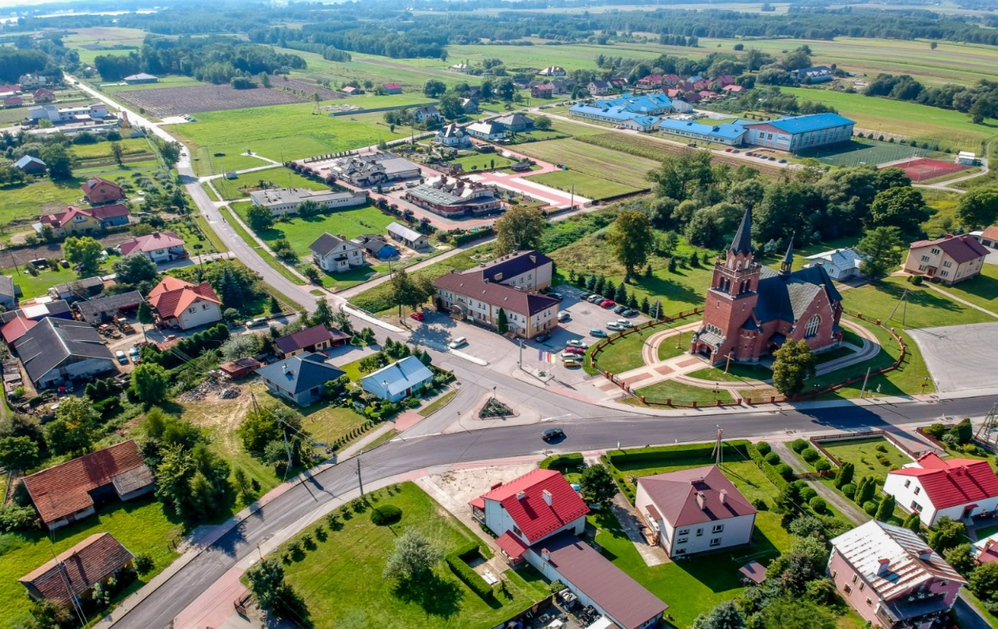

Wadowice Górne 2020 r.
Wprowadzenie
Cel i założenia opracowania
Roczna analiza stanu gospodarki odpadami komunalnymi sporządzona jest zgodnie z art.3 ust.2 pkt 10 ustawy z dnia 13 września 1996 r. o utrzymaniu czystości i porządku w gminach( t.j. Dz. U. z 2020 poz. 1439 ze zm.) Analizy dokonuje się w celu weryfikacji możliwości technicznych i organizacyjnych gminy w zakresie gospodarowania odpadami komunalnymi. Niniejsze opracowanie sporządzone zostało na podstawie sprawozdań złożonych przez podmiot odbierający odpady komunalne od właścicieli nieruchomości, rocznego sprawozdania z realizacji zadań z zakresu gospodarowania odpadami komunalnymi, rocznego sprawozdania z realizacji zadań z zakresu gospodarowania odpadami komunalnymi oraz dokumentacji księgowej, z których wynikają koszty systemu gospodarowania odpadami komunalnymi.
Zgodnie z art.9tb w/w ustawy analiza obejmuje w szczególności:
1) Możliwości przetwarzania niesegregowanych (zmieszanych) odpadów komunalnych, bioodpadów stanowiących odpady komunalne oraz przeznaczonych do składowania pozostałości z sortowania odpadów komunalnych i pozostałości z procesu mechaniczno- biologicznego przetwarzania pozostałości z sortowania odpadów komunalnych i pozostałości z procesu mechaniczno- biologicznego przetwarzania niesegregowanych (zmieszanych) odpadów komunalnych.
2) Potrzeby inwestycyjne związane z gospodarowaniem odpadami komunalnymi;
3) Analizę kosztów poniesionych w związku z odbieraniem, odzyskiem, recyklingiem i unieszkodliwianiem odpadów komunalnych w podziale na wpływy, wydatki i nadwyżki z opłaty za gospodarowanie odpadami komunalnymi;
4) Liczbę mieszkańców;
5) Liczbę właścicieli nieruchomości, którzy nie zawarli umowy;
6) Ilość odpadów komunalnych wytwarzanych na terenie gminy
7) Ilość niesegregowanych (zmieszanych) odpadów i bioodpadów stanowiących odpady komunalne odbierane z terenu gminy oraz przeznaczonych do składowania pozostałości z sortowania odpadów komunalnych i pozostałości z procesu mechaniczno- biologicznego przetwarzania niesegregowanych ( zmieszanych) odpadów komunalnych.
Poniższa analiza obejmuje okres funkcjonowania systemu gospodarowania odpadami komunalnymi na terenie Gminy Wadowice Górne od 1 stycznia do 31 grudnia 2020r.

- Charakterystyka Gminy Wadowice Górne oraz liczba mieszkańców.

Gmina Wadowice Górne zlokalizowana jest w województwie podkarpackim, w powiecie mieleckim. Od zachodu graniczy z województwem małopolskim. Siedzibą samorządu są Wadowice Górne. W skład gminy wchodzi trzynaście sołectw, w tym: Grzybów, Izbiska, Jamy, Kawęczyn, Kosówka, Piątkowiec, Przebendów, Wadowice Dolne, Wadowice Górne, Wampierzów, Wierzchowiny, Wola Wadowska, Zabrnie.
Łączna powierzchnia gminy to 87,16 km2.
- Na dzień 31 grudnia 2020 rok liczba osób zameldowanych na terenie gminy Wadowice Górne wyniosła 7666 osób.
- Ilość złożonych deklaracji za odpady komunalne na dzień 31 grudnia wyniosła 1656 gospodarstw domowych.
- Ilość osób objętych deklaracją 6687 osób.
Pomiędzy osobami zameldowanymi a osobami zamieszkałymi występuje rozbieżność. Różnica w liczbie mieszkańców zameldowanych, a wykazanych w złożonych deklaracjach wynika m.in. z faktu podejmowania nauki poza miejscem stałego zameldowania przez wielu uczniów i studentów. Analogiczna sytuacja występuje wśród osób czynnych zawodowo, którzy ze względu na wykonywaną pracę przebywają poza terenem gminy.
- Przepisy prawa miejscowego określające ramy formalno- prawne systemu gospodarki odpadami komunalnymi w Gminie Wadowice Górne.
Obowiązujące akty prawa miejscowego w 2020 roku:

- Uchwała Nr XIV/102/2020 Rady Gminy Wadowice Górne z dnia 29 kwietnia 2020 roku w sprawie szczegółowego sposobu i zakresu świadczenia usługi w zakresie odbierania odpadów komunalnych od właścicieli nieruchomości z terenu Gminy Wadowice Górne i zagospodarowania tych odpadów, w zamian za uiszczoną przez właściciela nieruchomości opłatę za zagospodarowanie odpadami komunalnymi.
- Uchwała Nr XIV/101/2020 Rady Gminy Wadowice Górne z dnia 29 kwietnia 2020 roku w sprawie uchwalenia Regulaminu utrzymania czystości i porządku na terenie gminy Wadowice Górne.
- Uchwała Nr XI/87/2019 Rady Gminy Wadowice Górne z dnia 4 grudnia 2019 roku w sprawie wyboru metody ustalenia opłaty za gospodarowanie odpadami komunalnymi, wysokości opłaty za gospodarowanie odpadami komunalnymi oraz zwolnienia w części z opłaty za gospodarowanie odpadami komunalnymi właścicieli nieruchomości zabudowanych budynkami mieszkalnymi jednorodzinnymi kompostujących bioodpady stanowiące odpady komunalne w kompostowniku przydomowym, od właścicieli nieruchomości zamieszkałych na terenie Gminy Wadowice Górne.

- Możliwość przetwarzania niesegregowanych (zmieszanych) odpadów komunalnych, bioodpadów stanowiących odpady komunalne oraz przeznaczonych do składowania pozostałości z sortowania odpadów komunalnych i procesu z mechaniczno- biologicznego przetwarzania niesegregowanych (zmieszanych) odpadów komunalnych
Jako przetwarzanie rozumie się procesy odzysku lub unieszkodliwiania, w tym przygotowanie poprzedzające odzysk lub unieszkodliwianie. Możliwość przetwarzania zmieszanych odpadów komunalnych związane są z ich zagospodarowaniem w poszczególnych instalacjach do odzysku ( głównie instalacje do mechaniczno- biologicznego przetwarzania odpadów komunalnych) lub unieszkodliwiania ( głównie składowanie odpadów na składowiskach).
Na terenie Gminy Wadowice Górne nie ma możliwości przetwarzania odpadów komunalnych. Po zawarciu Umowy z przedsiębiorstwem MPGK ul. Wolności 44; 39-300 Mielec na odbiór i zagospodarowanie odpadów komunalnych z nieruchomości zamieszkałych z terenu Gminy Wadowice Górne w 2020 r. oraz zgodnie z indywidualnie zawieranymi umowami na wywóz odpadów z nieruchomości niezamieszkałych, podmioty wpisane do rejestru działalności regulowanej przekazywały selektywnie zebrane odpady komunalne do instalacji odzysku lub unieszkodliwiania odpadów, natomiast zmieszane odpady komunalne i odpady zielone bezpośrednio do instalacji komunalnych
Nowelizacja ustawy o odpadach wprowadziła szereg zmian, w gospodarce odpadami komunalnymi, a głównym było zniesienie regionalizacji. Zlikwidowano podział na regiony gospodarki komunalnej i powiązany z tym zakaz przetwarzania wybranych odpadów poza granicami regionów. RIPOK-i zostały zastąpione przez instalacje komunalne, a zastępcze i ponadregionalne RIPOK-i zostały usunięte, z uwagi na brak regionów. Uchwały w sprawie wykonania WPGO, zastąpiono tzw. listami instalacji komunalnych prowadzonymi przez marszałków województw.

Lp. | Nazwa instalacji do której zostały przekazane odpady komunalne
1. | P.H.P.U. "Zagroda" Sp. z o.o. - Instalacja do mechanicznego przetwarzania odpadów
2. | Krynicki Recykling S.A. - Sortownia stłuczki szklanej w Pełkiniach
3. | GPR Guma plastik Recykling Sp. z o.o. - Linia technologiczna do produkcji granulatu gumowego
4. | Orzeł S.A. - Linia technologiczna do produkcji granulatu gumowego
5. | Składowisko Kozodrza - Składowisko odpadów innych niż niebezpieczne i obojętne
6. | MB Recykling Sp. z o.o. - Zakład przetwarzania zużytego sprzętu elektrycznego i elektronicznego
7. | Wibo JKZ Sp. z o.o. Sp. k. - Linia technologiczna do produkcji paliwa alternatywnego
8. | Zakład zagospodarowania odpadów w Kozodrzy
9. | Zakład Zagospodarowania Odpadów w Kozodrzy -Instalacja do mechaniczno- biologicznego przetwarzania odpadów
10. | Punkt Demontażu Odpadów Wielkogabarytowych w Kozodrzy
11. | Wibo JKZ Sp. z o.o. Sp.k. - Linia technologiczna do produkcji paliwa alternatywnego

W poniższej tabeli wskazano instalacje do których w 2020 r. przekazane zostały odpady komunalne z terenu Gminy Wadowice Górne.
Lp. | Rodzaj odpadów | Adres Instalacji
1. | Odpady nieselektywne | Zakład gospodarowania odpadów komunalnych  w Kozodrzy-Zakład Usługi Komunalnych w Ostrowie,  39-103 Ostrów 225
2. | Odpad selektywnie zebrane-zmieszane odpady opakowaniowe | PHPU Zagroda ul.1-go Maja 386,38-100 Strzyżów
3. | Opakowania ze szkła | Krynicki Recykling S.A Pełkinie 136 a,37-511  Wólka Pełkińska
4. | Opakowania z papieru i tektury | Ondulines produktion Sp.z o.o. ul. Wojska Polskiego 3,  39-300 Mielec
5. | Zużyte opony | Orzeł S.A, Poniatowa ul. Przemysłowa 50 GPR  Guma Plastik Rrecykling  Sp. z o.o.-Rożniatów
6. | Odpady wielkogabarytowe | Zakład gospodarowania odpadów komunalnych w Kozodrzy,  39-103 Ostrów
7. | Odpady zawierające freony | MB Recykling Sp. z o.o. pow. Jarosławski miejscowość  Pełkinie
8. | Zużyte urządzenia elektryczne i elektroniczne inne niż wymienione w  20 01 21 i 20 01 23 i 20 01 35 | ul. Wrzosowa 60, 26-065 Micigózd
9. | -Inne niewymienione frakcje zbierane w sposób selektywny  -odpady komunalne nie wymienione w innych podgrupach  -inne odpady nieulegające biodegradacji | Wibo JZK Sp. zo.o Sp.k., Malinie  39-332 Tuszów Narodowy
10. | Odpady inne niż wymienione w 16 82 01 | Składowisko Kozodrza 39-103 Ostrów

- Potrzeby inwestycyjne związane z gospodarowaniem odpadami komunalnymi w 2020
W ramach wywiązania się z ustawowego obowiązku zapewnienia porządku i czystości na terenie gminy w roku 2020 działa Punkt Selektywnego Zbierania Odpadów Komunalnych w Przebendowie 44,39-308 Wadowice Górne. Przyjęcie odpadów odbywało się w każdy poniedziałek ok 13 do 17. Odpady z terenu Gminy, od właścicieli nieruchomości, którzy dostarczają je tam we własnym zakresie przyjmowane były nieodpłatnie.
Potrzeby inwestycyjne zaplanowane na rok 2020 zostały rozpoczęte i dalej są realizowane rozbudowy Punktu Selektywnej Zbiórki Odpadów Komunalnych.
- Koszty poniesione w związku z odbieraniem, odzyskiem, recyklingiem i unieszkodliwianiem odpadów komunalnych.

Koszty związane z odbieraniem zagospodarowaniem odpadów komunalnych w ramach umowy zawartej po wygranym przetargu z MPGK Mielec.

Lp. | Rodzaj kosztu | Kwota w zł
1. | Obiór transport odpadów do sortowni, zagospodarowanie odpadów (odzysk, recykling, unieszkodliwianie ) | 1 290 518,46
2. | Koszty związane z utrzymaniem Punktu Selektywnej  Zbiórki Odpadów Komunalnych | 34 600
3. | Obsługa administracyjna | 79 989,32
4. | Razem koszty funkcjonowania systemu | 1 405 107,78

- Liczba właścicieli nieruchomości, którzy nie zawarli umowy, o której mowa w art.6 ust.1, w imieniu, których gmina powinna podjąć działania, o których mowa w art.6 ust.6-12.
Uszczelnianie systemu gospodarowania odpadami w gminie Wadowice Górne odbywa się poprzez weryfikację, kontrolę na bieżąco oraz prowadzenie postępowań wyjaśniających zobowiązujące właścicieli nieruchomości do złożenia deklaracji.
- Ilość odpadów komunalnych wytworzonych na terenie Gminy Wadowice Górne w 2020 roku.
 | KOD I RODZAJ ODPADÓW | MASA ODEBRANYCH ODP.KOM. W TONACH(MG)
1 | 20 01 99 inne niewymienione frakcje zbierane w sposób selektywny | 7,38
2 | 20 03 07 odpady wielogabarytowe | 25,5
3 | 20 01 36 zużyte urządzenia elektryczne i elektryczne … | 5,0
4 | 20 03 99 odpady komunalne niewymienione w innych podgrupach | 53,386
5 | 20 01 35 zużyte urządzenia elektryczne | 6,34
6 | 16 01 03 zużyte opony | 25,46
7 | 20 03 01 zmieszane | 794,95
8 | 15 01 06 zmieszane odpady opakowaniowe | 105,76
9 | 15 01 07 opakowania ze szkła | 93,5
10 | 16 82 02 odpady inne | 50,99
11 | 20 02 03 inne odpady nieulegające biodegradacji | 9,74
12 | 17 01 01 odpady betonu oraz gruzu | 0,10
13 | 15 01 01 opakowania z papieru i tektury | 10,22
14 | 20 01 23 urządzenia zawierające freony | 6,60
 | Łączna masa odebranych odpadów komunalnych w tonach(MG) | 1194,926

- Podsumowanie
Dokonując podsumowania niniejszej analizy systemu gospodarki odpadami komunalnym Gminy Wadowice Górne za 2020 rok należy uznać działania skuteczne. Oceniając działający system gospodarowania odpadami komunalnymi należy stwierdzić, że najważniejszym zadaniem Gminy na najbliższe lata jest zwiększenie efektywności selektywnej zbiórki odpadów komunalnych czyli poprawie czystości zbieranych frakcji papieru, metali, tworzyw sztucznych i szkła co pozwoli na osiągniecie wysokich poziomów recyklingu i przygotowania odpadów do ponownego użycia.
Ważnym aspektem jest również podniesienie świadomości mieszkańcom jak należy prawidłowo postępować z odpadami oraz o celach realizacji i korzyści płynących ze selektywnej zbiórki odpadów. Wyrobienie nawyków wśród mieszkańców Gminy w związku z prawidłową segregacja odpadów będzie skutkować ograniczeniem ilości odpadów trafiających na składowiska oraz osiągnięciem wymaganych poziomów recyklingu.

